المستوى: ثالثة متـــوسط المادة: العلـوم الفيزيائيــة والتكنولوجيـا
البطاقة رقم :01

المقطع الأول: المادة وتحولاتها المدة: 1 ســــــــــــــــــا

الوحــــــدة التعلميـــــة : الوضعية الانطلاقيـة الاستاذ : بن حــــاج كرليـــــفة الحبيـــــب
الكفــاءة الختاميــــة
مركبــــــــات الكفــــــاءة

القيـــــــــــــــــــــــم

- یحل مشكلات من الحیاة الیومیة ذات صلة بالمادة وتحولاتها موظفا نموذج التفاعل الكیمیائي المعبر عنه بمعادلة كیمیائیة | - يوظف التفاعل الكيميائي كنموذج للتحوّل الكيميائي لتفسير بعض التحولات الكيميائية التي تحدث في محيطه.  - يختار العوامل المؤثرة المناسبة لتوجيه التحول الكيميائي  - يحترم الاحتياطات الامنية عند التعامل مع المواد الكيميائية محافظا على بيئته. | - الاعتزاز بالوطن والقيم الثابتة  - استخدام اللغة العربية  - حماية البيئة من التلوث ويلتزم بالقواعد: العدالة-التضامن-الاحترام-  - استخدام تكنولوجيا الاعلام والاتصال

- يلاحظ ويستكشف ويستدل منطقيا
- التخطيـــــــط والتمثيل وجمع المعلــــــــــــومات واستخلاص النتائج
الكفاءة العرضيــــــــة

- استعمال المصطلحات العلمية والترميز العالمـــــــــــــــــــــــــــــــي
- ينمذج وضعيات للتفسير وحل المشكلات
سيــــــــــــــر وضعية الانطلاق

 | أنشطـــــــة الأستــــــــــــــــــــــــــــــاذ | أنشطـــــــة التلميــــــــــــذ | المدة
نـــــــص الوضعية  السندات  المطلوب | لوالد محمد سيارة قديمة تنفث دخانا أسود خلال سيرها، ما يلوث البيئة ويزعج المارة والسائقين معا، فقرر بيعها وشراء سيارة جديدة مركبة ذات خصائص تستجيب للمعايير الدولية في مجال السلامة المرورية وحماية البيئة.  رافق محمد والده الى مركز عرض وبيع السيارات، وبينما انشغل الأب بالأمور المالية مع مدير المركز، تكفل عامل تقني بمحمد واخده في جولة إلى قسم خدمات ما بعد البيع، شارحا له كيفية عمل محرك السيارة حتى لا ينفث الدخان الأسود، وكذا طريقة تشغيل الوسادة الهوائية الواقية للسائق في حال حدوث حادث سير  على طريق العودة، طلب الوالد من محمد ان يشرح له كل ما سمعه من العامل التقني  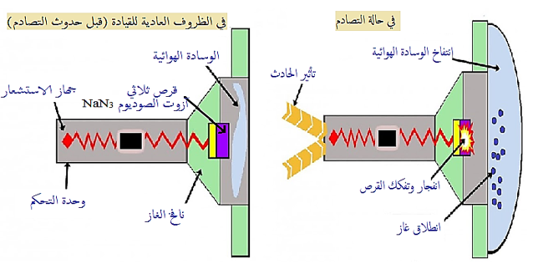  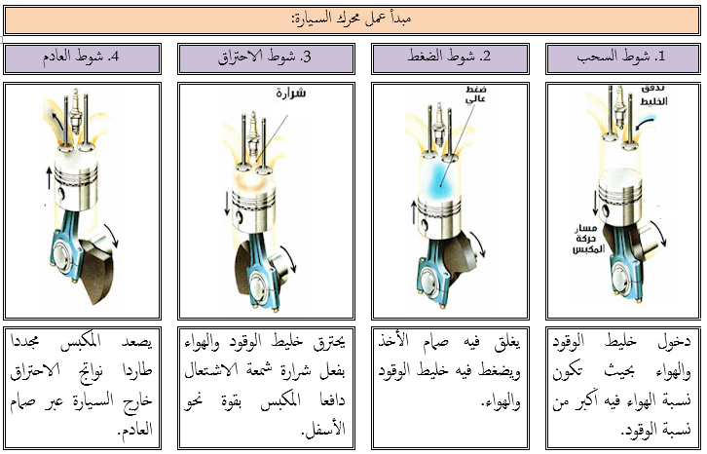  ساعد محمد في هذه المهمة بالإجابة عما يلي، مستغلا الصور المرافقة:  1-اشرح مبدأ عمل الوسادة الهوائية مستعملا المعادلة الكيميائية للتحول الحاصل لقرص ازوت الصوديوم مبيّنا العوامل المؤثرة فيه.  2-اشرح مبدأ عمل محرك السيارة مستعملا المعادلة الكيميائية مع تحديد العوامل المؤثرة فيه  3-برأيك ما الذي يجعل السيارة تنفث دخانا أسودا؟ .  4-ما هي النصائح التي تقدمها لأصحاب السيارات للحفاظ على سلامة البيئة؟ | - قراءة الوضعية جيدا  - التفكير فيها ضمن أفواج  - استعمال السندات  - الاحتفاظ بالفرضيات على الكراس والتأكد من صحتها في حصة حل الوضعية الانطلاقية

حـــــــــــل الوضعية الانطلاقيـــــــــــــة

الحــــل
- شرح مبدأ عمل الوسادة الهوائية:
عند حدوث صدمة في السيارة يشعر بها جهاز استشعار الصدمات الذي بدوره يرسل شرارة كهربائية الى الصندوق الذي يحتوي على قرص ثلاثي ازوت الصوديوم NaN₃ فيتفكك وينتج عنه غاز ثنائي الازوت N₂
وفق المعادلة التالية:
275C⁰ -العامل المؤثر في هذا التحول هو عامل درجة الحرارة
- مبدأ عمل المحرك (في سندات الوضعية)
- معادلة احتراق الوقود في المحرك:
C₁₆H_{34(l)} +49/2O_{2(g)} 16CO_{2(g)} + 17H₂O_{(l)}
2 C₁₆H_{34(l)} +49O_{2(g)} 32CO_{2(g)} + 34H₂O_{(l)}
- العوامل المؤثرة في هذا التحول: درجة الحرارة والضغط
- سبب انطلاق الدخان الأسود:
الاحتراق غير تام أي نقص في كمية الاكسجين او كمية الوقود (عامل تركيب المزيج الابتدائي)
- النصائح المقدمة لأصحاب السيارات:
- شراء سيارة تحترم معايير السلامة المرورية
- الصيانة الدورية للسيارة.
- تركيب الغاز للسيارة ذات محرك البنزين.
- التأكد من سلامة الوسادة الهوائية.

المستوى: ثالثة متوسط المادة: العلـوم الفيزيائيــة والتكنولوجيـا
البطاقة رقم :02

المقطع الأول: المادة وتحولاتها المدة: 1/2ســــــــــــــــــا

الوحــــــدة التعلميـــــة: المشروع التكنولوجي 'تلوث الغلاف الجوي' الاستاذ: بن حــــاج كرليـــــفة الحبيـــــب

مركبــــــــة الكفــــــاءة

الأهــــــــــــــداف التعلميـــــــــــــة
الكفــاءة الختاميــــة

- یحل مشكلات من الحیاة الیومیة ذات صلة بالمادة وتحولاتها موظفا نموذج التفاعل الكیمیائي المعبر عنه بمعادلة كیمیائیة | - يعمل جماعيا ويتقبل أفكار الآخرين.  - يخصص حاويات لفرز مختلف النفايات المدرسية.  يتقن –يبدع – يتميز | - يوظف التفاعل الكيميائي كنموذج للتحوّل الكيميائي لتفسير بعض التحولات الكيميائية التي تحدث في محيطه.  - يختار العوامل المؤثرة المناسبة لتوجيه التحول الكيميائي  - يحترم الاحتياطات الامنية عند التعامل مع المواد الكيميائية محافظا على بيئته.

المراجــــــــــــــــع

العقبات المطلوب تخطيها

السندات التعليمية المستعملة

لوحات بيداغوجية -الكتاب المدرسي -عرض المحاكاة-أدوات مختلفة (كرتون، الواح....) | - التعامل بحذر مع الزجاج والمواد الحادة.  - اختيار وسائل مصنوعة من مواد غير قابلة للكسر | المنهاج, الوثيقة المرافقة, كتاب التلميذ, مذكرات اساتذة, مواقع الانترنيت

المراحل | أنشطـــــــة الأستــــــــــــــــــــــــــــــاذ | أنشطـــــــة التلميــــــــــــذ
نــــــــــــــص  المشـــــروع | طلبت أم طارق من ابنها رمي النفايات الموجودة بالبيت، والمتمثّلة في أوراق، زجاج مكسور وأدوات أخرى كالبلاستيك والمعادن.  فكّر طارق مليا وهو يدرك أن حرق النفايات واحد من مسببات التلوث، فقرر بمساعدة زملاؤه انجاز مشروع يهدف الى المحافظة على البيئة والانسان والاقتصاد. | - قراءة النص وفهمه
السندات | 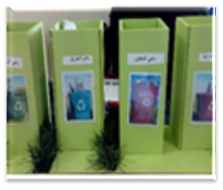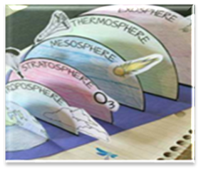  المشروع الأول المشروع الثاني | - استعمال السندات في المشروع
المطــلــــــوب | انجز أحد المشاريع الموضحة في السندات

المستوى: ثالثة متوسط المادة: العلـوم الفيزيائيــة والتكنولوجيـا
البطاقة رقم :03

المقطع الأول: المادة وتحولاتها المدة: 03ســــــــــــــــــا

الوحــــــدة التعلميـــــة: التفاعل الكيميائي كنموذج للتحول الكيميائي الاستاذ: بن حــــاج كرليـــــفة الحبيـــــب

الكفــاءة الختاميــــة
الأهــــــــــــــداف التعلميـــــــــــــة
مركبـــــــات الكفــــــاءة

- یحل مشكلات من الحياة اليومية ذات صلة بالمادة وتحولاتها موظفا نموذج التفاعل الكيميائي المعبر عنه بمعادلة كيميائية | - يتعرف على التحول الكيميائي  - يميز بين طبيعة الأنواع الكيميائية عند بداية التحول وعند نهايته  - يكشف عن بعض نواتج التحول الكيميائي  - ينمذج التحول الكيميائي بتفاعل كيميائي  - يستعمل جدولا للتعبير عن التحول الكيميائي في النمذجة مستخدما صيغ الأنواع الكيميائية | - يوظف التفاعل الكيميائي كنموذج للتحوّل الكيميائي لتفسير بعض التحولات الكيميائية التي تحدث في محيطه.  - يختار العوامل المؤثرة المناسبة لتوجيه التحول الكيميائي  - يحترم الاحتياطات الامنية عند التعامل مع المواد الكيميائية محافظا على بيئته

المراجــــــــــــــــع

العقبات المطلوب تخطيها

السندات التعليمية المستعملة

وعاء التحليل الكهربائي-ولاعة –بيشر-انابيب اختبار-الصودا-مولد كهربائي-ماء نقي-عود ثقاب | - التمييز بين مفهوم الفرد الكيميائي والنوع الكيميائي.  - التمييز بين المتفاعلات والنواتج | المنهاج, الوثيقة المرافقة, الكتاب المقرر, مذكرات اساتذة, مواقع الانترنيت
سيــــــــــــــرالوضعية التعليمية التعلمية

المراحل | أنشطـــــــة الأستــــــــــــــــــــــــــــــاذ | أنشطـــــــة التلميــــــــــــذ
تمهيـــــــــــد | تذكير بالتحول الكيميائي والفيزيائي | استرجاع بعض المفاهيم
الوضعـــــــية الجزئــــــــــية | دار نقاش بين معاذ ومحمد حول مكونات الماء حيث قال معاذ أن الماء عبارة عن جزيء بينما قال محمد أنه عبارة عن نوع كيميائي والجزيء فرد منه.  -أيهما على صواب؟ وماذا نقصد بكل مصطلح؟ | - يقرؤون الوضعية جيد  - يحاولون مناقشة الوضعية ويقدمون فرضياتهم ويسجلونها على جزء هامشي من السبورة
النشـــــــاط  التعلمـــــــــي  01  النشـــــــاط  التعلمـــــــــي  01 | - الفرد الكيميائي والنوع الكيميائي  نشاط1ص10: التحليل الكهربائي للماء  حقق التركيب الموضح في الوثيقة 10  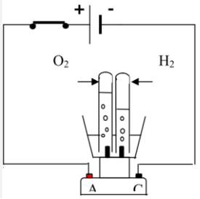  -ماذا تلاحظ؟  -كيف نكشف عن الغازين المنطلقين؟  - اتمم الجدول التالي:  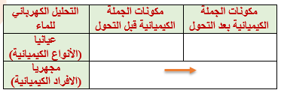 | اجراء التجربة  الملاحظة:  نقص في مستوى الماء وانطلاق فقاعات غازية في كلا أنبوبي اختبار وبكثرة في الأنبوب المتصل بالقطب السالب  الكشف عن الغازين المنطلقين:  نقرب عود ثقاب مشتعل من أنبوب الاختبار:  -إذا زاد اللهب فالغاز المنطلق ثنائي الأكسجين  -إذا سمعنا فرقعة خفيفة فالغاز المنطلق ثنائي الهيدروجين  مكونات الجملة الكيميائية قبل وبعد التحول:  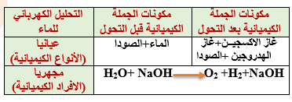
ارســـــــــاء  المـــــــوارد | الفرد الكيميائـــي: هو كل حبيبة مجهريّة مكوّنة للمادة (الذرة – الجزيء) ويستعمل في المستوى المجهري مثل جزيء الماء H₂O، ذرة الكربون C. ...  النوع الكيميائي: هو مجموعة من الأفراد الكيميائية المتماثلة ويستعمل في المستوى العياني مثل: كمية من الماء، صفيحة من النحاس ...  الجملة الكيميائيـــة: تتكون من نوع كيميائي أو أكثر | المساهمة في ارساء الموارد وكتابتها على الكراس
تقويــــــم المـــــــوارد | صنف ما يلي في جدول (فرد كيميائي نوع كيميائي)  حجم من الماء، ذرة نحاس، جزيء الصودا NaOH،  قطعة خشب، جزيء غاز O₂ | حل التقويـــــــــــــــــــم
الوضعـــــــية الجزئــــــــــية  02 | لاحظ أحمد أن لون لهب الموقد الذي في منزله أصفر ويشكل طبقة سوداء في الأواني التي توضع فوقه بينما لهب موقد جاره أزرق  -كيف تفسر ذلك؟ | - يقرؤون الوضعية جيد  - يحاولون مناقشة الوضعية ويقدمون فرضياتهم ويسجلونها على جزء هامشي من السبورة
النشـــــــاط  التعلمـــــــــي  02 | - الاحتراق التام وغير التام لغاز البوتان  تعريف الفحم الهيدروجيني:  هو كل جسم نقي يتكون من عنصري الكربون والهيدروجين أمثلــــــــة:  -غاز الميثان CH₄ -غاز البروبان C₃H₈ غاز البوتان C₄H₁₀  نشاط3ص12: الاحتراق التام لغاز البوتان  حقق التجربة التالية:  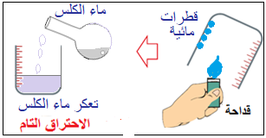ماذا تلاحظ؟  املأ الجدول:  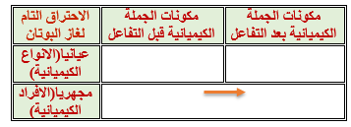 | اجراء التجربة  الملاحظات:  -فتحات الهواء في القداحة (الموقد) واسعة  - لون اللهب أزرق  -تشكل قطرات مائية وتعكر رائق الكلس  مكونات الجملة الكيميائية قبل وبعد التفاعل:  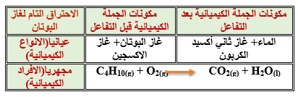
النشـــــــاط  التعلمـــــــــي  04 | نشاط2ص12: الاحتراق غير التام لغاز البوتان  نعيد التجربة السابقة مع تضييق فتحات دخول الهواء:  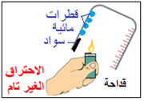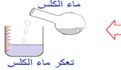  -ماذا تلاحظ؟  -املأ الجدول:  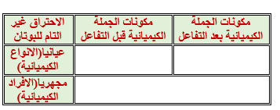 | اجراء التجربة  الملاحظات:  -لون اللهب أصفر  -تكل قطرات مائية وتعكر رائق الكلس  -تشكل طبقة سوداء  مكونات الجملة الكيميائية قبل وبعد التفاعل:  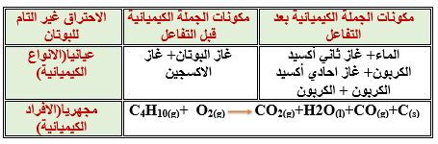
ارســـــــــاء  المـــــــوارد | التحول الكيميائي: هو انتقال جملة كيميائية من حالة ابتدائية الى حالة نهائية مع بقاء كتلتها الكلية محفوظة ونذكر فيه الأنواع الكيميائية التي شاركت او لم تشارك في التفاعل  التفاعل الكيميائي: هو نموذج للتحول الكيميائي يفسّر كيفية تحول انواع كيميائية وتشكل أنواع كيميائية جديدة ونذكر فيه الأنواع الكيميائية التي شاركت في التفاعل فقط. | المساهمة في ارساء الموارد وكتابتها على الكراس
تقويــــــم المـــــــوارد | تقويـــــــم 14ص 17 | حل التقويـــــــــــــــــــم

المستوى: ثالثة متوسط المادة: العلـوم الفيزيائيــة والتكنولوجيـا
البطاقة رقم :04

المقطع الأول: المادة وتحولاتها المدة: 03ســــــــــــــــــا

الوحــــــدة التعلميـــــة: معادلة التفاعل الكيميائي الاستاذ: بن حــــاج كرليـــــفة الحبيـــــب

مركبـــــــات الكفــــــاءة

الكفــاءة الختاميــــة
الأهــــــــــــــداف التعلميـــــــــــــة

- یحل مشكلات من الحياة اليومية ذات صلة بالمادة وتحولاتها موظفا نموذج التفاعل الكيميائي المعبر عنه بمعادلة كيميائية | -يعبر عن التفاعل الكيميائي بمعادلة  -يربط بين انحفاظ الذرات في التفاعل الكيميائي وانحفاظ الكتلة.  -يطبق قواعد كتابة معادلة تفاعل كيميائي ومبدأ انحفاظ الذرات في كتابة معادلة التفاعل الكيميائي | - يوظف التفاعل الكيميائي كنموذج للتحوّل الكيميائي لتفسير بعض التحولات الكيميائية التي تحدث في محيطه.  - يختار العوامل المؤثرة المناسبة لتوجيه التحول الكيميائي  - يحترم الاحتياطات الامنية عند التعامل مع المواد الكيميائية محافظا على بيئته

المراجــــــــــــــــع

العقبات المطلوب تخطيها

السندات التعليمية المستعملة

صور من كتاب التلميذ-كريات ملونة | -صعوبة نمذجة تفاعل كيميائي بمعادلة كيميائية  -صعوبة موازنة معادلة كيميائية | المنهاج، الوثيقة المرافقة، الكتاب المقرر، مذكرات اساتذة، مواقع الانترنيت
سيــــــــــــــرالوضعية التعليمية التعلمية

المراحل | أنشطـــــــة الأستــــــــــــــــــــــــــــــاذ | أنشطـــــــة التلميــــــــــــذ
تمهيـــــــــــد | تذكير بالحصة السابقة | استرجاع بعض المفاهيم
الوضعـــــــية الجزئــــــــــية | درست في السابق أن التفاعل الكيميائي هو نموذج مبسط للتحول الكيميائي  -في رأيك كيف نعبر عن هذا التفاعل؟ | - يقرؤون الوضعية جيد  - يحاولون مناقشة الوضعية ويقدمون فرضياتهم ويسجلونها على جزء هامشي من السبورة
النشـــــــاط  التعلمـــــــــي  01 | - معادلة التفاعل الكيميائي للتحليل الكهربائي للماء:  نشاط1ص20:  قم بتجسيد التحليل الكهربائي للماء باستعمال مجسم الذرات أو العجين  -ماذا تلاحظ؟  -فسّر ذلك. | تجسيد التحليل الكهربائي للماء :  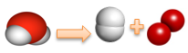  الملاحظة:  نوع الذرات محفوظ بينما عدد الذرات غير محفوظ  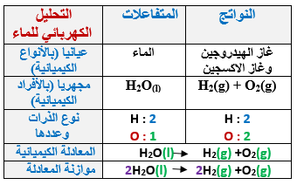
ارســـــــــاء  المـــــــوارد | - ينمذج التفاعل الكيميائي بمعادلة كيميائية بحيث يمثل في طرفها الأول الأفراد الكيميائية المتفاعلة وفي طرفها الثاني الأفراد الكيميائية الناتجة مع ابراز الحالة الفيزيائية  - نحقق مبدأ انحفاظ الكتلة (نوع وعدد الذرات) خلال التفاعل الكيميائي بضرب الأفراد الكيميائية في أعداد تسمى معاملات ستوكيومترية وهي أعداد طبيعية. | المساهمة في ارساء الموارد وكتابتها على الكراس
النشـــــــاط  التعلمـــــــــي  02 | - معادلة التفاعل الكيميائي للاحتراق التام لغاز الميثان  نشاط1ص21:  قم بتجسيد تفاعل االاحتراق التام لغازالميثان باستعمال مجسم الذرات أو العجين  -ماذا تلاحظ؟  -فسّر ذلك بملأ الجدول. | تجسيد الاحتراق التام لغاز الميثان:  الملاحظة:  نوع الذرات محفوظ بينما عدد الذرات غير محفوظ  ملأ الجدول:  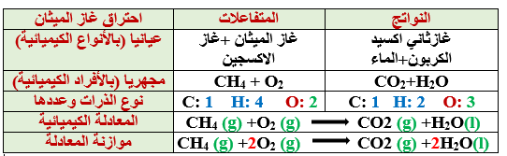
ارســـــــــاء  المـــــــوارد | موازنة معادلة كيميائية هي عملية تحقيق مبدأ انحفاظ الكتلة في التحول الكيميائي عبر انحفاظ الذرات عددا ونوعا بين طرفي المعادلة | المساهمة في ارساء الموارد وكتابتها على الكراس
تقويــــــم المـــــــوارد | تقويـــــــم 6ص 26  تقويـــــــم 7ص 27  تقويم:  وازن المعادلات التالية:  - Zn (s) + O₂ (g) ZnO (s)  - Fe (s) + O₂ (g) FeO₄ (s) | حل التقويـــــــــــــــــــم

المستوى: ثالثة متـــوسط المادة: العلـوم الفيزيائيــة والتكنولوجيـا
البطاقة رقم:05

المقطع الأول: المادة وتحولاتها المدة: 1 ســــــــــــــــــا

الوحــــــدة التعلميـــــة: وضعية تعلم ادماج الاستاذ: بن حــــاج كرليـــــفة الحبيـــــب

المعارف ومواضيع الادماج
الكفاءات العرضية المستهدفة من الادماج

- التفاعل الكيميائي كنموذج للتحول الكيميائي  - معادلة التفاعل الكيميائي | - يستعمل الترميز العالمي  - . يلاحظ ويستكشف ويحلل ويستدل منطقيا.  - ينمذج وضعيات للتفسير والتنبؤ وحل مشكلات ويعد استراتيجية ملائمة لحل وضعيات مشكلة.  - يستعمل مختلف اشكال التعبير: الأعداد,الرموز,الأشكال,المخططات , الجداول

المراجــــــــــــــــع

العقبات المطلوب تخطيها

السلوكات والقيم المستهدفة

- يمارس الفضول العلمي والفكر النقدي، فيلاحظ ويستكشف ويستدل منطقيا.  - يسعى الى توسيع ثقافته العلمية وتكوينه الذاتي. | - صعوبة ترجمة الوضعية تجريبيا  - صعوبة التعبير عن التحولات بمعادلات كيميائية. | المنهاج, الوثيقة المرافقة, كتاب التلميذ, مذكرات اساتذة, مواقع الانترنيت
سيــــــــــــــر وضعية تعلم ادمــــــــــــــاج

المراحل | أنشطـــــــة الأستــــــــــــــــــــــــــــــاذ | أنشطـــــــة التلميــــــــــــذ
نـــــــــــص  الوضعـــــــية | تسهر عائلة أم مريم في فصل الشتاء أمام المدفأة فاشتكت أمها من دوار يصيبها فقام الأب بتفحص المدفأة فلاحظ وجود طبقة سوداء عليها ولون اللهب أصبح شديد الاصفرار فلجأ الى مريم التي تدرس في السنة الثالثة متوسط لمساعدته | - يقرؤون الوضعية جيدا  - يفكرون فيها ضمن أفواج لاستيعاب الوضعية
السنــــــدات | 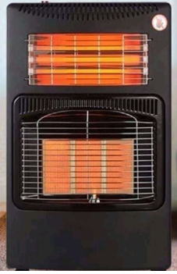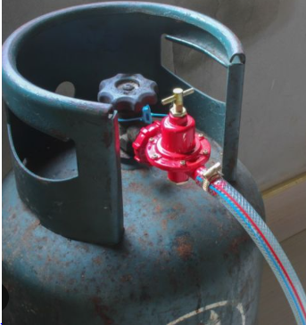 | يستخدم السندات في الاجابة على المطلوب
المـــــــطلوب | إذا علمت أن المدفأة تشتغل بغاز البوتان والغرفة قليلة التهوية ساعد مريم في الإجابة على الأسئلة:  - الى أي عائلة ينتمي غاز البوتان؟  - ما نوع الاحتراق في هذه الحالة؟ علل.  - عبّر عن هذا التحول عيانيا ومجهريا.  - الى ماذا يعود سبب دوار الأم والطبقة السوداء؟  - أعط حلولا مناسبة لهذا المشكل.  - أكتب معادلة التفاعل بعد حل المشكل ثم وازنها | - يفهم التعليمة المعطاة.  - يفكر في كل الوضعيات المحتملة.  - يستخدم المعطيات المتوفرة في السند.

شبـكـــــــــــــــــــــــــــة التقــويــــــــــــــــــــــــــم:

المعايـيـــــــــر | المؤشــــــــــــــــــــــــــــــــــرات
الترجمـة السليمـة للوضعيــــــــــــة  (الوجاهـــــــــة) | - تسمية عائلة غاز البوتان  - تحديد نوع الاحتراق والتعبير عنه عيانيا ومجهريا.  - استنتاج سبب الدوار والطبقة السوداء  - تقديم حلول مناسبة  - كتابة معادلة التفاعل بعد حل المشكل
الاستخدام السليــم لأدوات المـــــــادة | - العائلة التي ينتمي اليها غاز البوتان:  عائلة الفحوم الهيدروجينية  - نوع الاحتراق الحاصل:  احتراق غير تام  التعليل: وجود طبقة سوداء ولون اللهب شديد الاصفرار  - التعبير عن التحول عيانيا ومجهريا:  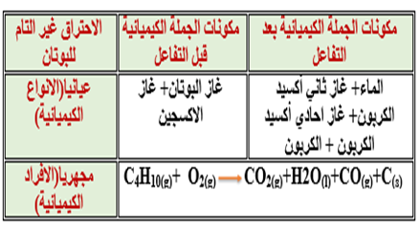  - سبب شعور الأم بالدوار: نقص في كمية الأكسجين وبالتالي انطلاق غاز أحادي أكسيد الكربون  سبب وجود الطبقة السوداء: احتراق غير تام وبالتالي تشكل طبقة من الفحم (الكربون) في النواتج  - الحلول المناسبة:  - تهوية الغرفة  - الصيانة الدورية لأنابيب الغاز والمدفأة  - التقليل من استعمال المدفأة  - الاعتماد على المدفأة التي تشتغل بالماء  - معادلة التفاعل بعد حل المشكل (احتراق تام):  C₄H₁₀ (g)+ 13O₂ (g) CO2 (g) +H₂O(l)  2C₄H₁₀ (g)+ 13O₂ (g) 8CO2 (g) +10H₂O(l)

المستوى: ثالثة متوسط المادة: العلـوم الفيزيائيــة والتكنولوجيـا
البطاقة رقم :06

المقطع الأول: المادة وتحولاتها المدة: 02ســــــــــــــــــا

الوحــــــدة التعلميـــــة: العوامل المؤثرة في التحول الكيميائي الاستاذ: بن حــــاج كرليـــــفة الحبيـــــب

الكفــاءة الختاميــــة
مركبـــــــات الكفــــــاءة

الأهــــــــــــــداف التعلميـــــــــــــة

- یحل مشكلات من الحياة اليومية ذات صلة بالمادة وتحولاتها موظفا نموذج التفاعل الكيميائي المعبر عنه بمعادلة كيميائية | - يتعرّف على بعض العوامل التي تؤثّر على مدّة التحـــوّل الكيميائــي  - يختار العامل المناسب للتحكّم في مدّة تحوّل كيميائي: درجة الحرارة، تركيب الجملة الابتدائية وسطح التلامس بين المتفاعلات. | - يوظف التفاعل الكيميائي كنموذج للتحوّل الكيميائي لتفسير بعض التحولات الكيميائية  - يختار العوامل المؤثرة المناسبة لتوجيه التحول الكيميائي  - يحترم الاحتياطات الامنية عند التعامل مع المواد الكيميائية محافظا على بيئته

المراجــــــــــــــــع

العقبات المطلوب تخطيها

السندات التعليمية المستعملة

صور من كتاب التلميذ-ك ماء -علبة اسبرين -بيشر -ميقاتيّة –موقد حراري | -التفسير المجهري للعوامل المؤثرة في التحول الكيميائي  -الربط بين تحول كيميائي والعوامل المؤثرة فيه | المنهاج، الوثيقة المرافقة، الكتاب المقرر، مذكرات اساتذة، مواقع الانترنيت
سيــــــــــــــرالوضعية التعليمية التعلمية

المراحل | أنشطـــــــة الأستــــــــــــــــــــــــــــــاذ | أنشطـــــــة التلميــــــــــــذ
تمهيـــــــــــد | تذكير بالحصة السابقة | استرجاع بعض المفاهيم
الوضعـــــــية الجزئــــــــــية | أرادت أم سلمى تحضير الفاصولياء، فاستعملت القدر الضاغط بدل القدر العادي، كما أضافت أثناء الطهي مادة بيكربونات الصوديوم الى الفاصولياء. -فسّر ذلك؟ | - يقرؤون الوضعية جيد  - يحاولون مناقشة الوضعية ويقدمون فرضياتهم ويسجلونها على جزء هامشي من السبورة
النشـــــــاط  التعلمـــــــــي  01 | - تأثير عامل درجة الحرارة:  نشاط1ص30:  حقق التجربة الموضحة في الوثيقة 1  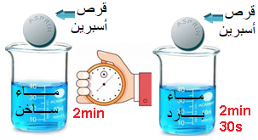  -ماذا تلاحظ؟  -فسّر ذلك. | انجاز التجربة  الملاحظة:  انحلال القرص الموضوع في الماء الساخن قبل القرص الموضوع في الماء البارد  التفسير:  زيادة درجة الحرارة يزيد من اضطراب جزيئات الماء وبالتالي زيادة التصادمات بينها وبين جزيئات الأسبرين وبالتالي زيادة سرعة التفاع
ارســـــــــاء  المـــــــوارد | كلما تزداد درجة الحرارة تزداد سرعة التفاعل الكيميائي | المساهمة في ارساء الموارد وكتابتها على الكراس
النشـــــــاط  التعلمـــــــــي  02 | - تأثير عامل سطح التلامس  نشاط2ص30:  حقق التجربة الموضحة في الوثيقة 2  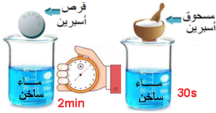  -ماذا تلاحظ؟ -فسّر ذلك. | انجاز التجربة  الملاحظة:  انحلال المسحوق قبل القرص المتماسك  التفسير:  يشغل المسحوق مساحة أكبر من القرص المتماسك وبالتالي زيادة التصادمات بين جزيئات المسحوق وجزيئات الماء ممّا يساهم في زيادة سرعة التفاعل الكيميائي
ارســـــــــاء  المـــــــوارد | كلما يزداد سطح التلامس بين المواد المتفاعلة تزداد معه سرعة التفاعل الكيميائي | المساهمة في ارساء الموارد وكتابتها على الكراس
النشـــــــاط  التعلمـــــــــي  03 | - تاثير عامل تركيب المزيج الابتدائي  نشاط3ص30:  نقوم بحرق غاز البوتان في وجود غاز ثنائي الأكسجين على مرحلتين:  -بوجود وفرة من ثنائي الأكسجين O₂  - بوجود قلة من ثنائي الأكسجين O₂  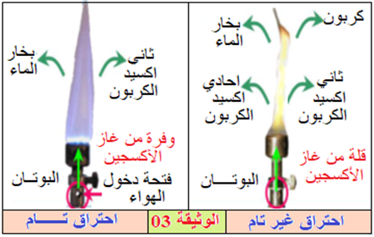  ماذا تلاحظ؟ | انجاز التجربة  الملاحظة:  تختلف نواتج الاحتراق حسب كمية غاز ثنائي الأكسجين
ارســـــــــاء  المـــــــوارد | إن زيادة أو نقصان في كمية أحد المتفاعلات يؤدي الى تغيير طبيعة وكمية النواتج | المساهمة في ارساء الموارد وكتابتها على الكراس
النشـــــــاط  التعلمـــــــــي  04 | - بعض العوامل المؤثرة في التفاعل الكيميائي  عامل الضغط : زيادة الضغط يؤدي الى نقص المسافات بين الجزيئات، وبالتالي زيادة التصادم بينها مما يزيد من سرعة التفاعل. مثل: قدر الضغط  عامل التركيز: زيادة التركيز يعني زيادة عدد الجزئيات في الحجم نفسه أي زيادة التصادمات بين الجزيئات وبالتالي زيادة سرعة التفاعل. مثل: تأثير ماء جافيل المركز أكثر من المخفف  عامل الضوء: بعض التفاعلات الكيميائية يحتاج إلى الضوء من اجل حدوثها. مثل: عملية التركيب الضوئي.  عامل الوسيط: هو جسم يضاف إلى المتفاعلات فيلعب دور عامل مؤثر في التفاعل الكيميائي مثل: إضافة الصودا في عملية التحليل الكهربائي للماء كوسيط واستعمال البيكربونات في الطهي  بالإضافة الى عوامل أخرى كالهواء، الرطوبة، الملوحة.
ملاحظـــــــــة  هامــــــــــــــة | خلال التحول الكيميائي تصطدم جزيئات المتفاعلات ببعضها البعض لتتحطم الى ذرات منفردة ثم تتّحد مع بعض بشكل مختلف مشكّلة أفراد كيميائية جديدة مختلفة عن التي كانت قبل التحول وفق الشكل:  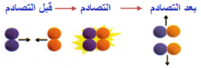
تقويــــــم المـــــــوارد | تقويـــــــم 11ص 35 | حل التقويـــــــــــــــــــم

المستوى: ثالثة متـــوسط المادة: العلـوم الفيزيائيــة والتكنولوجيـا
البطاقة رقم:07

المقطع الأول: المادة وتحولاتها المدة: 1 ســــــــــــــــــا

الوحــــــدة التعلميـــــة: وضعية ادماج التعلمات الاستاذ: بن حــــاج كرليـــــفة الحبيـــــب

المعارف ومواضيع الادماج
الكفاءات العرضية المستهدفة من الادماج

- التفاعل الكيميائي كنموذج للتحول الكيميائي  - معادلة التفاعل الكيميائي  - العوامل المؤثرة في التحول الكيميائي | - يستعمل الترميز العالمي  - . يلاحظ ويستكشف ويحلل ويستدل منطقيا.  - ينمذج وضعيات للتفسير والتنبؤ وحل مشكلات ويعد استراتيجية ملائمة لحل وضعيات مشكلة.  - يستعمل مختلف اشكال التعبير: الأعداد,الرموز,الأشكال,المخططات , الجداول

المراجــــــــــــــــع

العقبات المطلوب تخطيها

السلوكات والقيم المستهدفة

- يمارس الفضول العلمي والفكر النقدي، فيلاحظ ويستكشف ويستدل منطقيا.  - يسعى الى توسيع ثقافته العلمية وتكوينه الذاتي. | - صعوبة ترجمة الوضعية تجريبيا  - صعوبة التعبير عن التحولات بمعادلات كيميائية. | المنهاج, الوثيقة المرافقة, كتاب التلميذ, مذكرات اساتذة, مواقع الانترنيت
سيــــــــــــــر وضعية تعلم ادمــــــــــــــاج

المراحل | أنشطـــــــة الأستــــــــــــــــــــــــــــــاذ | أنشطـــــــة التلميــــــــــــذ
نـــــــــــص  الوضعـــــــية | لاحظ أحمد حدوث صدأ ببابهم الحديدي فاحتار في تفسير ذلك فقال له زميله بأن الصدأ هو تآكل للحديد ويسمى أكسيد الحديد الثلاثي Fe₂O₃ والذي نتج عن تفاعل الحديد مع غاز ثنائي الاكسجين في وجود رطوبة عالية | - يقرؤون الوضعية جيدا  - يفكرون فيها ضمن أفواج لاستيعاب الوضعية
السنــــــدات | قمنا باجراء التجارب الموضحة في الشكل مع تركها لعدة أيام  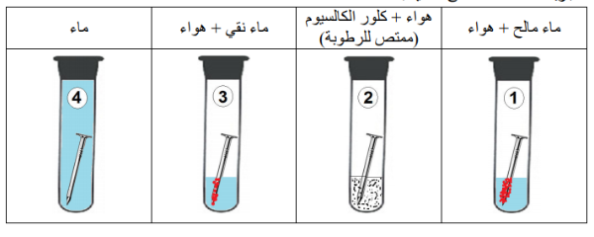 | يستخدم السندات في الاجابة على المطلوب
المـــــــطلوب | - فسر نتائج هذه التجارب  - نمذج التفاعل الحاصل للحديد بمعادلة مع موازنتها  - اذكر العوامل المؤثرة في حدوث هذا التحول  - ما هي الاحتياطات الواجب اتخاذها للحفاظ على الأبواب الحديدية لوقت أطول | - يفهم التعليمة المعطاة.  - يفكر في كل الوضعيات المحتملة.  - يستخدم المعطيات المتوفرة في السند.

شبـكـــــــــــــــــــــــــــة التقــويــــــــــــــــــــــــــم:

المعايـيـــــــــر | المؤشــــــــــــــــــــــــــــــــــرات
الترجمـة السليمـة للوضعيــــــــــــة  (الوجاهـــــــــة) | - تفسير التجارب  - نمذجة التفاعل الحاصل بمعادلة كيميائية  - ذكر العوامل المؤثرة في حدوث التحول  - إعطاء احتياطات للحفاظ على الأبواب الحديدية
الاستخدام السليــم لأدوات المـــــــادة | - تفسير التجارب:  الأنبوب 1: حدوث صدأ للمسمار الحديدي بسبب وجود الهواء والملوحة  الأنبوب 2: عدم حدوث صدأ للمسمار الحديدي بسبب غياب الرطوبة والهواء والملوحة  الأنبوب 3: حدوث صدأ للمسمار الحديدي بسبب وجود الهواء والرطوبة  الأنبوب 4: عدم حدوث صدأ للمسمار الحديدي بسبب غياب الرطوبة والهواء  - معادلة التفاعل الحاصل:  Fe (s) + O₂ (g) Fe₂O₃ (s)  4Fe (s) + 3O₂ (g) 2Fe₂O₃ (s)  - العوامل المؤثرة في حدوث التحول:  - الهواء  - الملوحة  - الرطوبة  - الحلول المناسبة:  - طلاء الأبواب الحديدية بطلاء مضاد للصدأ  - استعمال الحديد ذو النوعية الرفيعة والسميكة  - تجنب وضع الأبواب الحديدية في أماكن الرطوبة

